
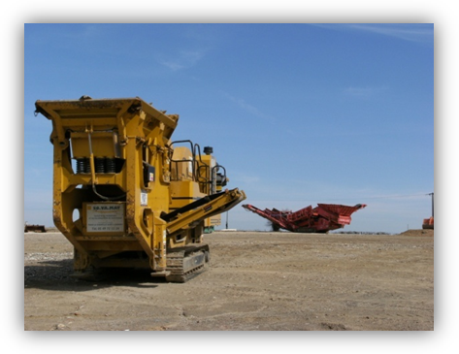

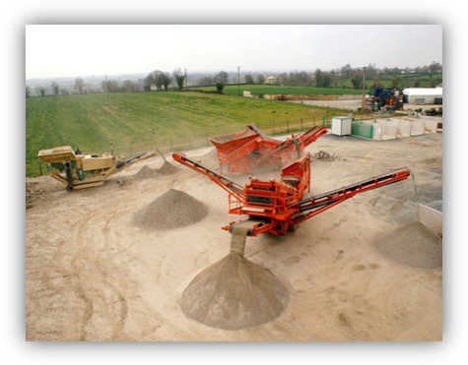
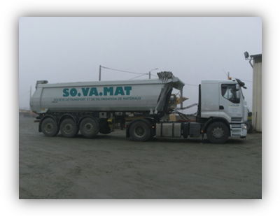
2
3
1
Société de Valorisation de Matériaux
Une solution durable pour l’environnement
SO.VA.MAT
Zone Artisanale du Bouillon
79430 La Chapelle-St-Laurent

05.49.72.12.24
05.49.72.13.21

sarl-sovamat@orange.fr

www.sovamat.com

M. ROY Frédéric
Responsable d’exploitation
Le Stockage et valorisation de déchets inertes

Les déchets inertes sont déposés sur la plateforme par les collectivités et les entreprises.
A l’aide de matériel puissant, ces déchets sont valorisés en différents granulométries.
Le Transport

Cette activité nous permet le transport de matériaux pierreux issus de carrières ainsi que la récupération
de déchets inertes pour certains de nos
partenaires.
L’entreprise SO.VA.MAT
exerce trois activités.
Le Négoce

L’entreprise revend ses produits valorisés mais aussi des produits
spéciaux aux
entreprises locales
et aux particuliers.
Nos références

Concernant le traitement des déchets inertes, un contrat a été établi avec le Syndicat du Val de Loire.

Nous travaillons également pour les entreprises suivantes :

➔Grand Jouan Saco (Top Ouest)
➔Diverses entreprises de la région (Travaux Publics, Maçonnerie)
Elle dispose d’un parc de matériel.
Location du matériel possible.

Matériel de Concassage

Concasseur C 10 + EXTEC
Concasseur C 12 + EXTEC

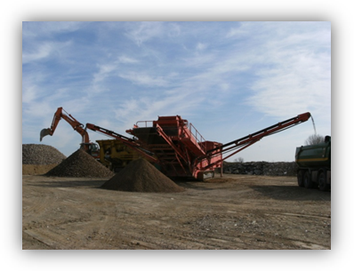

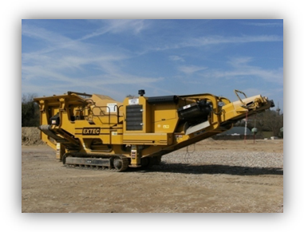

Matériel de Scalpage

Scalpeur Terex 883

- 1ère coupure de 0/10 à 0/40 millimètres
- 2ème coupure de 10/150 à 40/150 millimètres
- 3ème coupure de 150 millimètres et plus

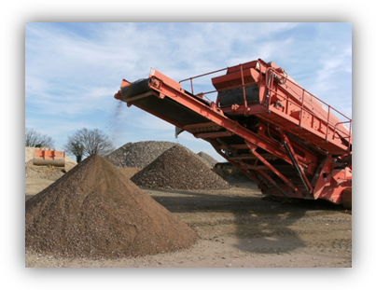

Matériel de Criblage

Cribleur Terex 683

- 1ère coupure de 0/2 à 0/14 millimètres
- 2ème coupure de 2/10 à 6/14 millimètres
- 3ème coupure de 14 et plus

Accessoires de Démolition

Brise Roche Hydraulique
Sur support 25 tonnes
Pince tris
Pince de démolition

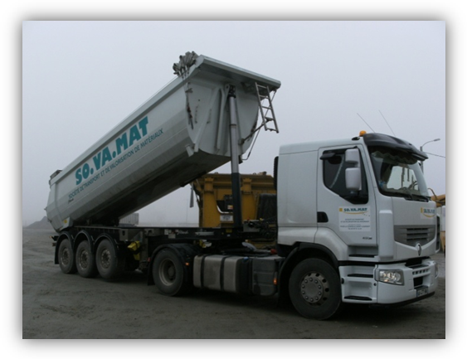

Matériel de Transport

- 2 semi-bennes aluminium à 2 essieux
- 2 semi-bennes aluminium à 3 essieux
- 1 semi-benne acier à 2 essieux (Ardox)
- 1 semi-benne acier à 3 essieux (Ardox)

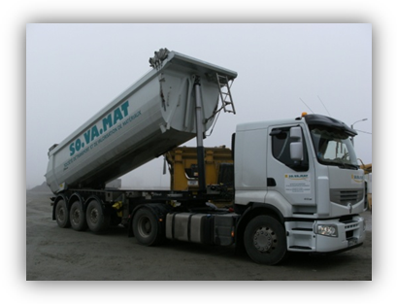

Notre société propose des produits valorisés
aux entreprises et aux particuliers.

Elle valorise 100% de ses produits stockés
répartis en plusieurs granulométries

Sable - granulométries

Pour le sablage des gaines TPC :
- 0/6 et 0/10

Graviers - granulométries

Pour l’enrobage des tuyaux et canalisations :
- 6/14

Matériaux drainant pour l’enrobage des tuyaux perforés :
- 10/14 et 14/40

Gravillons - granulométries

En finition sur les trottoirs et en hérissonnage :
- 0/40

Gravats - granulométries

En blocage ou en couche de forme
- 40/150

Vendus également :

- Calcaire
- Pouzzolane
- Quartz
- Beaumont

Calcaire

Carbonate 0/2
Gravillons 2/10
Gravillons 10/40

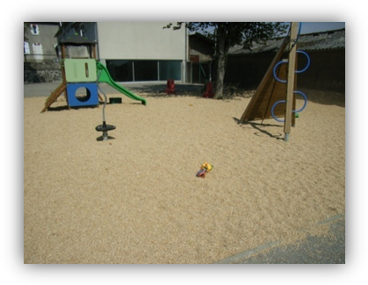

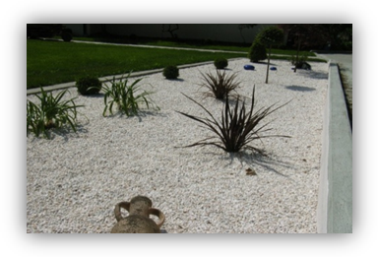

Plan d’accès

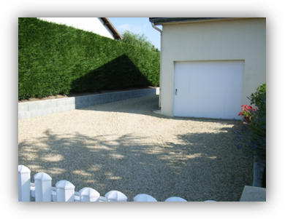

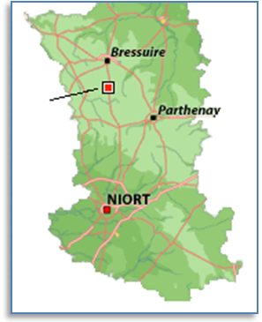

La Chapelle Saint Laurent
Accès direct par la D748

